
REPÚBLICA DE COLOMBIA
RAMA JUDICIAL DEL PODER PÚBLICO
JUZGADO SEXTO ADMINISTRATIVO DEL CIRCUITO DE ARMENIA

AVISO

LA SUSCRITA SECRETARIA DEL JUZGADO SEXTO ADMINISTRATIVO DEL CIRCUITO DE
ARMENIA QUINDÍO

INFORMA A LOS MIEMBROS DE LA COMUNIDAD DEL DEPARTAMENTO DEL QUINDÍO

QUE POR AUTO DE FECHA 09 DE OCTUBRE DE 2020, SE ADMITIÓ LA DEMANDA DE ACCIÓN POPULAR RADICADA CON EL No. 63001-33-33-006-2020-00186-00 JUEZA DIANA PATRICIA HERNANDEZ CASTAÑO, INSTAURADA POR EL SEÑOR RULBER DE JESUS VILLA ROJAS EN CONTRA DEL MUNICIPIO DE ARMENIA – SECRETARIA DE INFRAESTURA Y LA CONCESION ISM S.A.- ALUMBRADO PUBLICO DE ARMENIA.

SE LE INFORMA A LA COMUNIDAD SOBRE LA EXISTENCIA DE LA PRESENTE ACCIÓN POPULAR, POR CUALQUIER MEDIO MASIVO DE COMUNICACIÓN.

DOCE (12) DE NOVIEMBRE DEL AÑO DOS MIL VEINTE (2020).

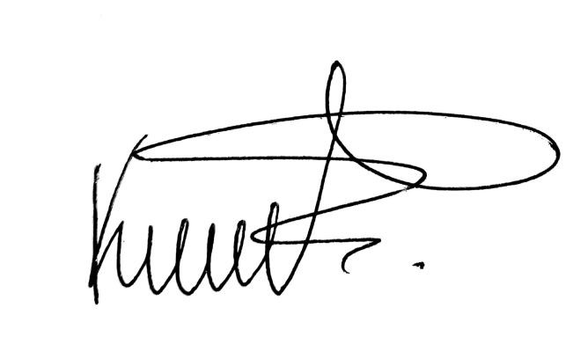

KARENT JACKELINE CABRERA TAMAYO
SECRETARIA

